**商品图片导入系统前的先后顺序说明**

注意：默认图一定要是正面！

上装的排序  1 默认图 正面   3全身   4  背面   5细节图

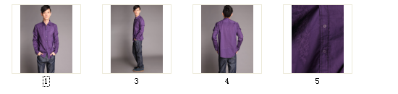

下装的排序  1 正面图   3 全身    4 背面    5  细节图

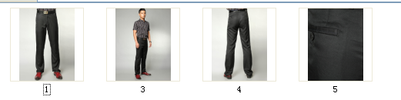

鞋子的排序

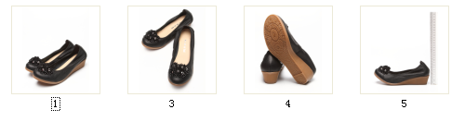

包类的排序

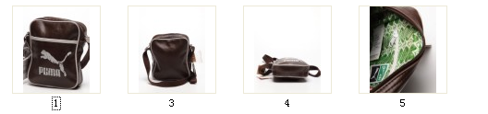

床上用品

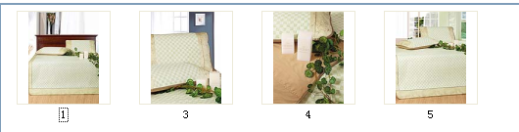

饰品

